國立臺北商業大學

資 訊 管 理 系

112資訊系統專案設計

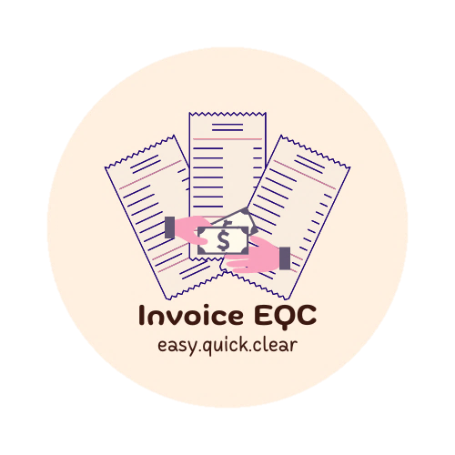**系統手冊**

**組 別：第112405組**

**題 目：發票管理平台**

**指導老師：蘇建興老師**

**組 長：10946016 陳海碧**

**組 員：10946004 陳莉蓉 10946006 林瑞源**

**10946024 張嘉興 10946025 高培芮**

**中華民國112年5月10日**

目錄

第一章 背景與動機 4

1-1背景介紹 4

1-2動機 4

1-3系統目的與目標 4

1-4預期成果 4

第二章 營運計畫 5

2-1可行性分析 5

2-2商業模式 5

2-3市場分析-STP 6

2-4競爭力分析-SWOT-TOWS 6

第三章 系統規格 7

3-1 系統架構 7

3-2 系統軟、硬體需求與技術平台 7

3-3 使用標準與工具 7

第四章 專案時程與組織分工 8

4-1專案時程(甘特圖) 8

4-2 專案組織與分工 9

第五章 需求模型 10

5-1 使用者需求 10

5-2使用個案圖 (Use case diagram) 11

5-3使用活動圖(Activity diagram) 11

5-4分析類別圖 (Analysis class diagram) 12

第六章 設計模型 14

**表目錄**

▼表 2-2- 1九大區塊商業模式 4

▼表 2-3-1 STP市場分析 5

▼表 2-4-1 SWOT-TOWS競爭力分析 5

▼表 3-2-1系統軟、硬體需求與技術平台表 6

▼表 3-2-2使用標準與工具表 6

▼表 4-2-1專案組織與分工表 8

**圖目錄**

▼圖 1-2-1三聯式發票範例 4

▼圖1-3-1使用Nanonets軟體抓取發票資訊 5

▼圖 3-1-1系統架構圖 7

▼圖 4-1-1專案時程甘特圖 8

▲圖 5-2-1使用個案圖 (Use case diagram) 11

▲圖 5-3-1使用活動圖-錯誤發票修改(個人) 14

▲圖 5-3-2 使用活動圖-錯誤發票修改(公司) 14

▲圖 5-3-3使用活動圖-記帳新增及修改功能(個人) 15

▲圖 5-4-1分析類別圖-個人發票功能 (Analysis class diagram) 15

▲圖 5-4-2分析類別圖-公司發票功能 (Analysis class diagram) 16

# 第一章 背景與動機

## 1-1背景介紹

日常生活中，小至個人理財規劃大到公司財務管理，第一步就是「記帳」，得知金錢流向相當重要，可以對症下藥節省過度花費的領域。

個人使用者養成良好的記帳習慣，為財務管理中最重要的部分，因為個人使用者較常會有小額消費，倘若沒有馬上記錄或留存好發票明細，往往都是遺忘到最後不了了之，一年下來累計的金額將不容小覷。

再來如何判斷某一家公司的好壞，除了透過品牌知名度、商品之外，會計更為直接，詳細的財務報表，記帳就為基礎。公司的營收、資產、獲利及投資透過數字，傳達公司的經營角色。如果會計內容不實，你對公司的了解也會是錯的，這就是正確的會計及報表為何重要的原因。

## 1-2動機

個人使用者的部分，如今紙本電子發票已成為主流，雖然目前記帳app已有掃描電子發票QR code及中獎發票提醒功能，但往往使用者就只是知道中獎了！之後的動作：一、藉由財政部發票平台設定領獎帳戶直接匯入，二、持發票到商店折抵購物消費，三、指定行庫兌領。可是這樣就少了讓使用者得知更多不知道的兌換活動資訊，就錯過很多的權益了。

企業的部分，在進入會計循環前的準備工作，需審閱檢核發票，因為依照《加值型及非加值型營業稅法》規定，營業單位都須開立發票，而記帳檢核流程屬於重複性動作，如果需要減少人力及時間成本就必定需要聘請更多人力，而又可能造成工作崗位設備的不足導致人多手雜，所以是不切實際的。

總結，依照上方分析，主功能(個人)會保有記帳的基本功能外，增加發票兌獎相關的活動資訊引入顯示到我們系統中及定期匯出報表資訊。延伸功能(企業)會使用RPA機器人流程自動化中的UiPath 流程自動化工具及 Nanonets為此解決手寫發票文字辨識的問題。

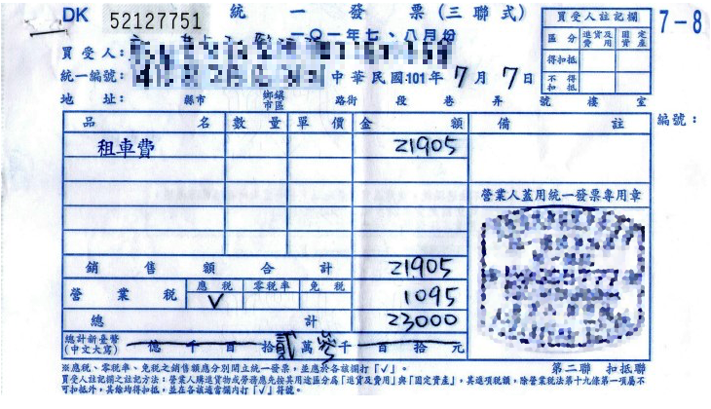

▲圖 1-2-1三聯式發票範例

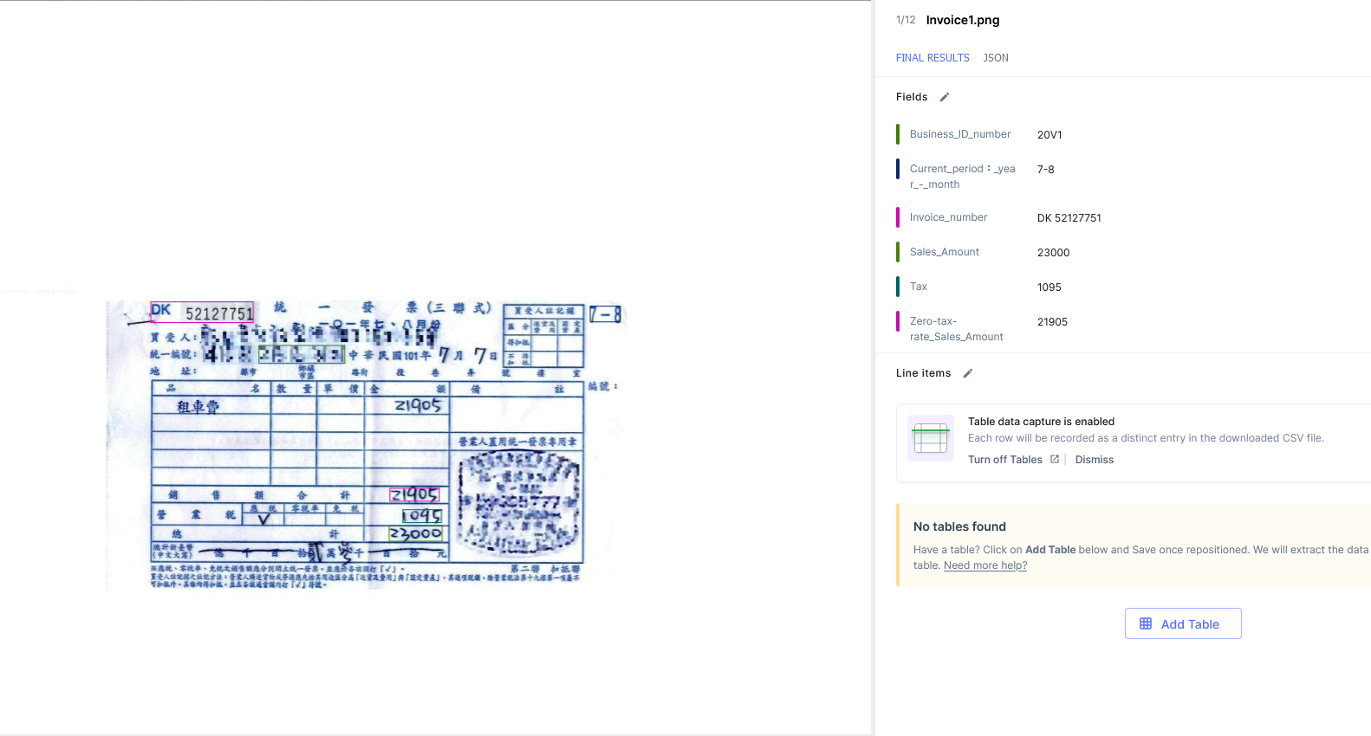

▲圖1-3-1使用Nanonets軟體抓取發票資訊

## 1-3系統目的與目標

我們系統開發的部分，個人使用者將以「簡易記帳，得知優惠資訊」為主推廣焦點，使用Uipath內建功能掃描電子發票的QRcode ；企業部分將以「簡易操作，快速解決人力問題」為延伸功能推廣焦點，導入影像技術，結合UiPath 流程自動化工具及Nanonets。

## 1-4預期成果

個人系統部分，平台提供掃描、記帳、兌獎等功能，協助使用者可以有良好的記帳習慣；企業的部分，除了可以達到流程自動化降低成本外，還有產出辨識績效報表，像是掃描張數、錯誤率等等…。協助企業能掌握此工具與員工生產和工作效益做為績效條件之一。

# 第二章 營運計畫

## 2-1可行性分析

現今市場可行性：

個人：個人記帳使用發票快速掃描入帳，分析出金流收支去向，並且提供中獎發票兌獎及優惠資訊查詢，將上述功能統合在一起，使用者能清楚打理金錢規劃，並且保障自身權益。

公司：現今大型公司有足夠成本可花重金購買專業系統，但小規模的企業無須處理過於複雜的程序，最重要為產出財務報表、清楚金流走向。利用此系統能加快以上作業，大大提升效率。

綜合以上功能，目前在市場上尚未看到有人開發此統整系統。本組使用Web上線，將資料存在後端資料庫，不會造成使用者的儲存空間額滿。此系統也不再侷限於單一使用者，能更廣泛地運用。

時程可行性：

此系統為畢業專題所製作，需要在一年的時間開發完成並將系統上線，時間較為緊湊，因此整個系統的規劃無法開發那麼全面。本組將系統鎖定在主功能－個人發票對獎記帳、副功能－公司發票財務管理分析。

軟硬體資源是否充裕：

個人：使用Uipath內建功能掃描電子發票的QRcode，讀取發票資訊，再去與後端伺服器做連結，開發此系統軟體資源皆為免費且能夠達成。

公司：使用Nanonets掃描二、三聯式發票及電子發票，抓取發票金額品項及公司統編等。此軟體開發測試期間，可藉由切換帳號使用免費試用版，系統正式上線後則須由客戶承擔這筆費用。

## 2-2商業模式

▼表 2-2- 1九大區塊商業模式

|  |  |  |  |  |
| --- | --- | --- | --- | --- |
| 關係合作夥伴   * 銀行支付業者 * Uipath軟體公司 * Nanonets軟體公司 * Microsoft SQL * 捕夢網公司 | 關鍵活動   * 功能研發 * 廣告行銷 | 價值主張   * 節省人工資料建檔時間 * 快速分析金流收支項目 * 簡單明瞭的中獎發票及兌獎資訊 | 顧客關係   * 反饋評分 * 教學Q&A | 目標客群   * 公司會計部門 * 有記帳習慣的人 |
| 關鍵資源   * 程式邏輯 * RPA應用 * 資料庫應用 * Nanonets應用 | 通路   * 網站 |
| 成本結構   * 人力成本 * 行銷費用 * 網站維護、更新費用 * 網域購買費用 * Nanonets上傳發票成本 | | 收益流   * 系統銷貨收入 | | |

## 2-3市場分析-STP

▼表 2-3-1 STP市場分析

|  |  |
| --- | --- |
| Segmentation市場區隔 | 地區：台灣市場  生活型態：習慣記帳的人  職業：公司會計部、上班族 |
| Targeting目標市場選擇 | 於公司會計部上班需整理發票且做出財務分析的人員、注重收支金流去向的人，採推式集中行銷。 |
| Positioning市場定位 | 快速記帳了解收支分配及發票兌獎資訊、公司發票整理統計分析。 |

## 2-4競爭力分析-SWOT-TOWS

▼表 2-4-1 SWOT-TOWS競爭力分析

|  |  |  |
| --- | --- | --- |
|  | Strengths 優勢   * 介面簡單易操作 * 使用網站介面 * 與市面上的個人記帳app比較，我們多了一個公司掃描發票統整分析功能 | Weaknesses 劣勢   * 開發技術較不純熟 * 開­­­發時間較緊湊 |
| Opportunities 機會   * 營業人需了解損益 * 發票中獎能兌獎 * 現代人理財觀念意識逐漸上漲 | SO   * 簡單的介面操作能快速整理發票金額並加快報稅前程序及了解公司損益 * 理財就必須清楚自己的金流去向，記帳是最好的方式 | WO   * 基本的發票掃描統計功能先達到再去增加額外的功能 * 發票中獎資訊公開透明，資料好搜尋 |
| Threats 威脅   * 小規模營業人不開發票 * 個人記帳app發展成熟 * 大型企業有足夠的成本購買專業系統 * 載具流行，多數人選擇不印發票直接掃條碼 | ST   * 使用網站介面操作系統無須額外安裝軟體占用儲存空間 * 小型企業成本有限且規模較小，可購買精簡系統即可 | WT   * 需開發多元功能及創新，使系統能有競爭力及有更高的市占率 * 此系統開發給規模較小的企業，無須具備較複雜功能 |

# 第三章 系統規格

## 3-1 系統架構

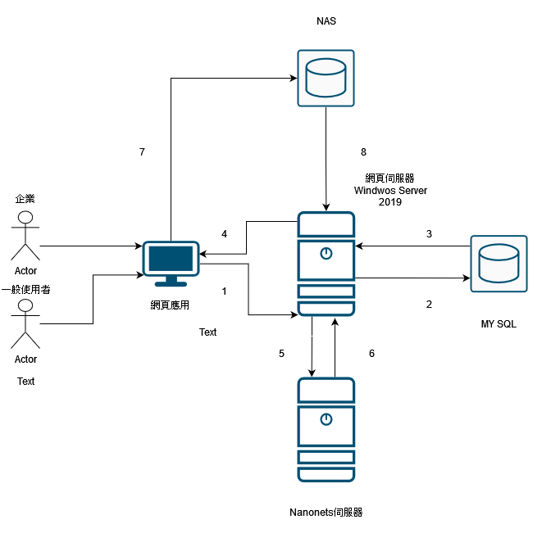

▼圖 3-1-1系統架構圖

1. 使用者從網站上傳圖片 : 7→8→2  
   使用者從網頁上傳圖片後，儲存進NAS。網站伺服器從NAS取得發票突變並處理發票，再將資料傳送資料庫
2. 使用者查詢、更改資料 : 1→2  
   根據使用者決定的條件，網頁伺服器從MYSQL取得相對應的值並顯示在網頁上；使用者更改資料後，由網頁伺服器向MYSQL更新資料。
3. 紙本發票處理 : 5、6  
   若為紙本發票，網頁伺服器會透過API將圖片送至Nanonets做影像辨識，再取回為JSON的值。

## 3-2 系統軟、硬體需求與技術平台

▼表 3-2-1系統軟、硬體需求與技術平台表

|  |  |
| --- | --- |
| 系統軟、硬體需求 | |
| 作業系統 | Windows10 |
| CPU | 4 x 2.4GHz 64-bit (x64)或以上 |
| 記憶體 | 8GB或以上 |
| 硬碟 | 不適用 |

## 3-3 使用標準與工具

▼表 3-2-2使用標準與工具表

|  |  |
| --- | --- |
| 系統開發環境 | |
| 作業系統 | Windows10 |
| 資料庫 | MySQL |
| 伺服器 | Windows Server 2019 |
| 程式撰寫平台 | |
| 應用程式 | VScode, Uipath |
| 程式語言 | JavaScript, Java, Python |
| 開發套件 |  |
| 文件製作工具 | |
| 專題文件製作 | Word、Excel、Powerpoint |
| 美工繪圖軟體 | Canva, draw.io |

# 第四章 專案時程與組織分工

## 4-1專案時程(甘特圖)

▼圖 4-1-1專案時程甘特圖



## 4-2 專案組織與分工

▼表 4-2-1專案組織與分工表

|  |  |  |  |  |  |  |
| --- | --- | --- | --- | --- | --- | --- |
| 項目/組員 | | 10946004  陳莉蓉 | 10946006  林瑞源 | 10946018  陳海碧 | 10946024  張嘉興 | 10946025  高培芮 |
| 後端開發 | 資料庫建置 |  |  |  | ● |  |
| 伺服器架設 |  |  |  | ● |  |
| 發票掃描 |  |  | ● |  |  |
| 匯出資料 |  |  |  |  |  |
| 資料庫CRUD |  |  |  | ● |  |
| 前端開發 | 網頁程式 | 〇 | ● |  |  |  |
| 網頁CSS | 〇 |  |  |  | ● |
| 圖表呈現 |  | ● |  |  |  |
| 美術設計 | UI/ UX |  | ● |  |  |  |
| Web/APP介面設計 |  | ● |  |  |  |
| 色彩設計 | ● |  |  |  | 〇 |
| Logo設計 | 〇 |  |  |  | ● |
| 文件撰寫 | 統整 | ● |  |  |  | 〇 |
| 第1章 前言 | ● |  |  |  |  |
| 第2章 營運計畫 |  |  |  |  | ● |
| 第3章 系統規格 |  |  | ● |  |  |
| 第4章 專題時程與組織分工 |  |  |  |  | ● |
| 第5章 需求模型 |  | ● |  |  |  |
| 第6章 程序模型**或**設計模型 |  |  |  | ● |  |
| 第7章 資料模型**或**實作模型 |  |  |  |  |  |
| 第8章 資料庫設計 |  |  |  |  |  |
| 第9章 程式 |  |  |  |  |  |
| 第10章 測試模型 |  |  |  |  |  |
| 第11章 操作手冊 |  |  |  |  |  |
| 第12章使用手冊 |  |  |  |  |  |
| 報告 | 簡報製作 | ● |  |  |  | 〇 |
| 海報製作 | ● |  |  |  | 〇 |
| 影片製作 | ● |  |  |  | 〇 |

# 第五章 需求模型

## 5-1 使用者需求

功能需求：

權限，有些動作需要相關人員才能執行，所以需要將使用者以權限的方式區隔。

修改與查詢錯誤發票，由後部系統將已上傳的發票進行文字辨識後，有產生錯誤的發票。

分析，提供易讀的圖表或報表，以便管理者快速了解。

非功能需求：

提供穩定的網站、流暢的使用者流程、發票資訊傳輸的資料安全、資料庫的安全與穩定。

## 5-2使用個案圖 (Use case diagram)

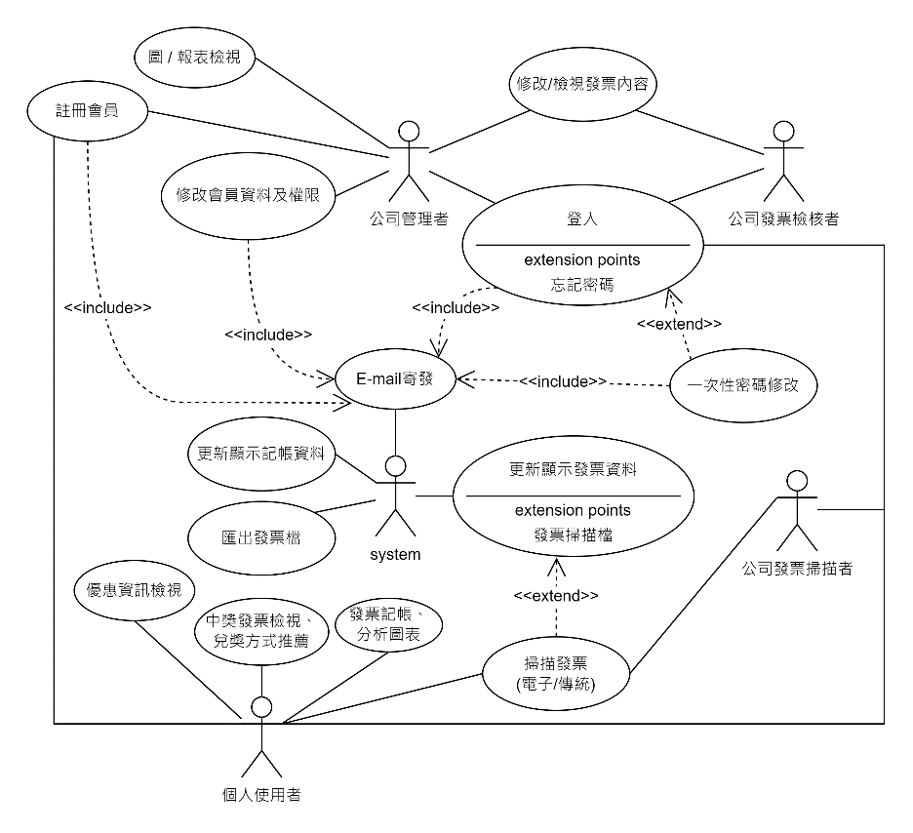

▲圖 5-2-1使用個案圖 (Use case diagram)

## 5-3使用活動圖(Activity diagram)

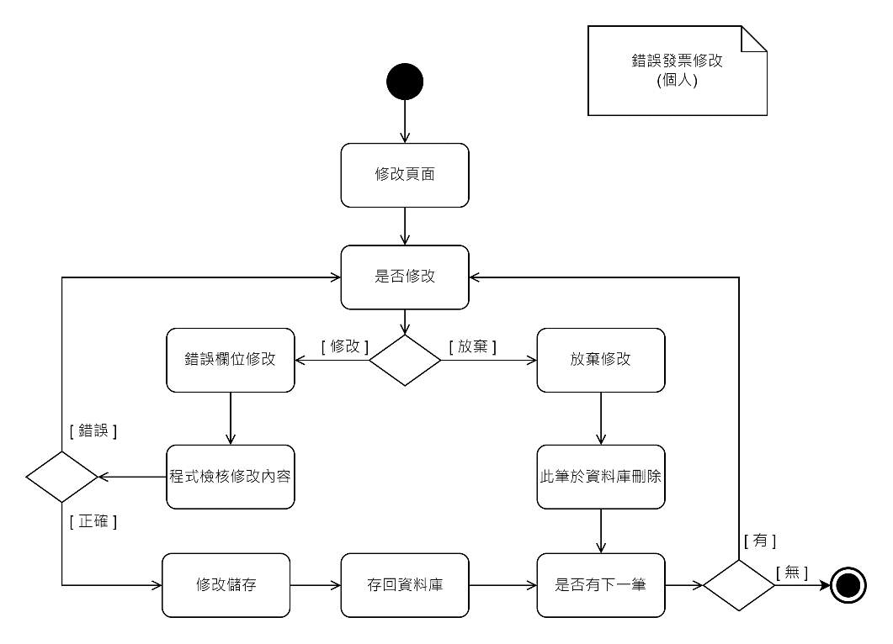

▲圖 5-3-1使用活動圖-錯誤發票修改(個人)

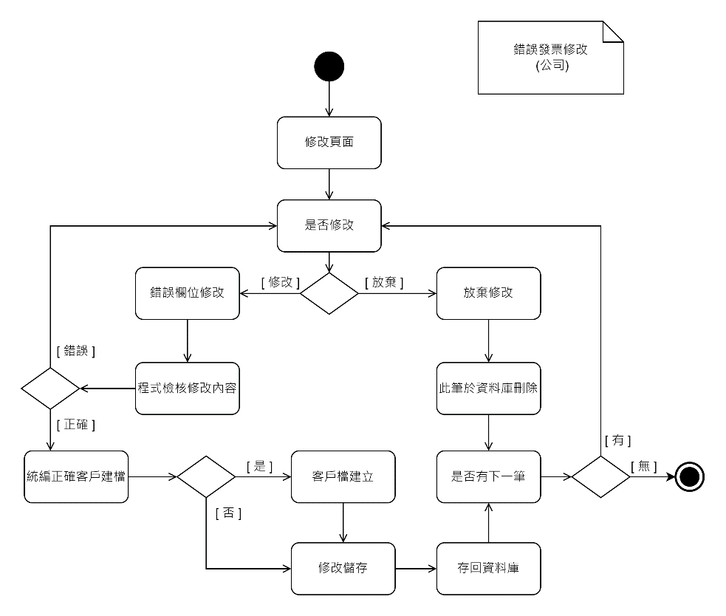

▲圖 5-3-2 使用活動圖-錯誤發票修改(公司)

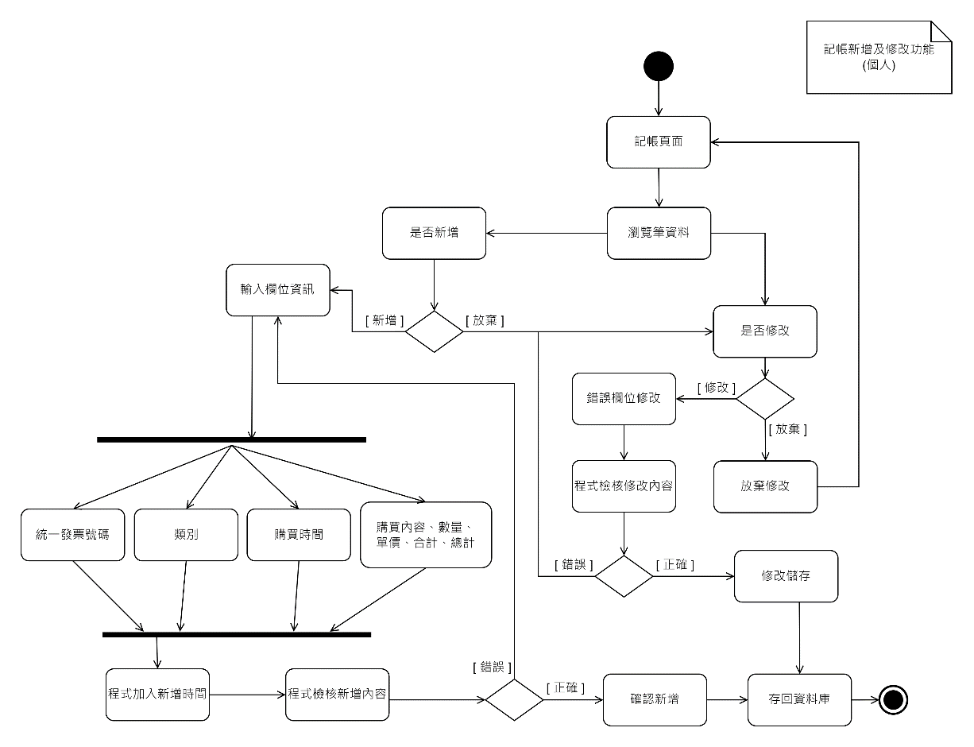

▲圖 5-3-3使用活動圖-記帳新增及修改功能(個人)

## 5-4分析類別圖 (Analysis class diagram)

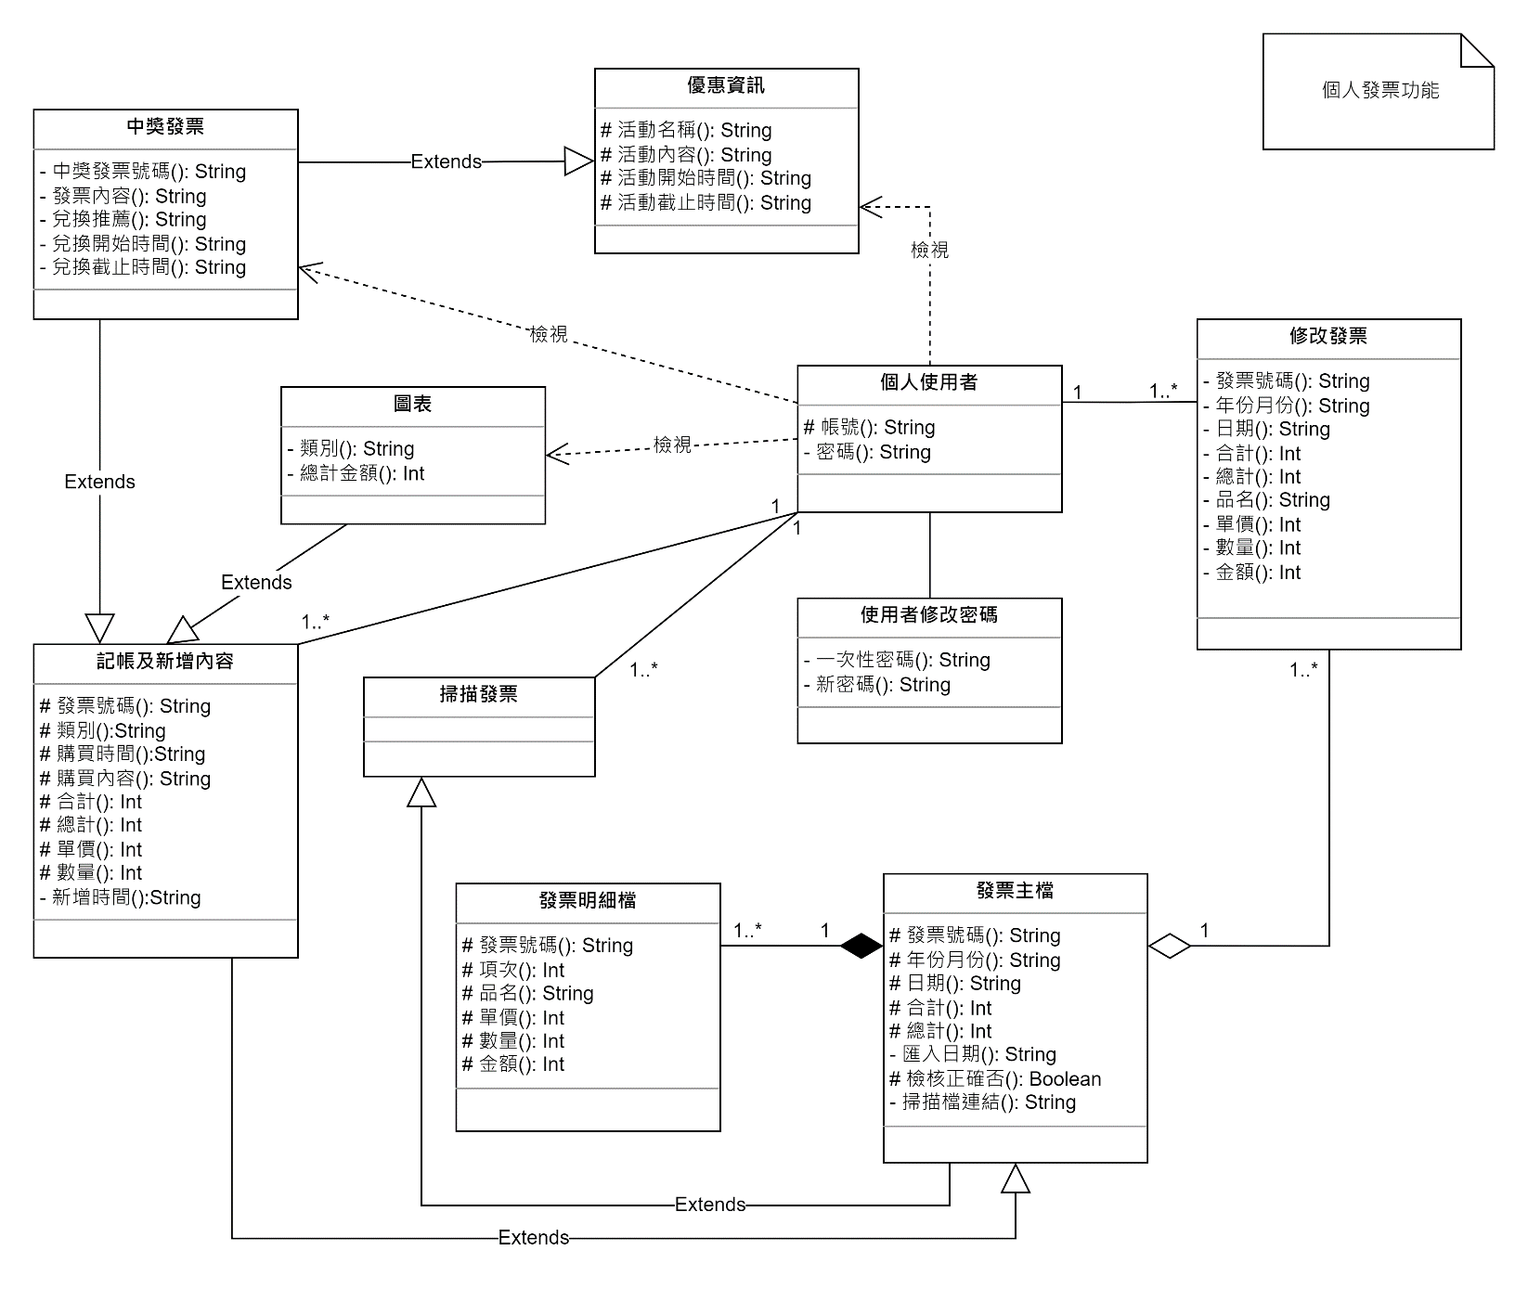

▲圖 5-4-1分析類別圖-個人發票功能 (Analysis class diagram)

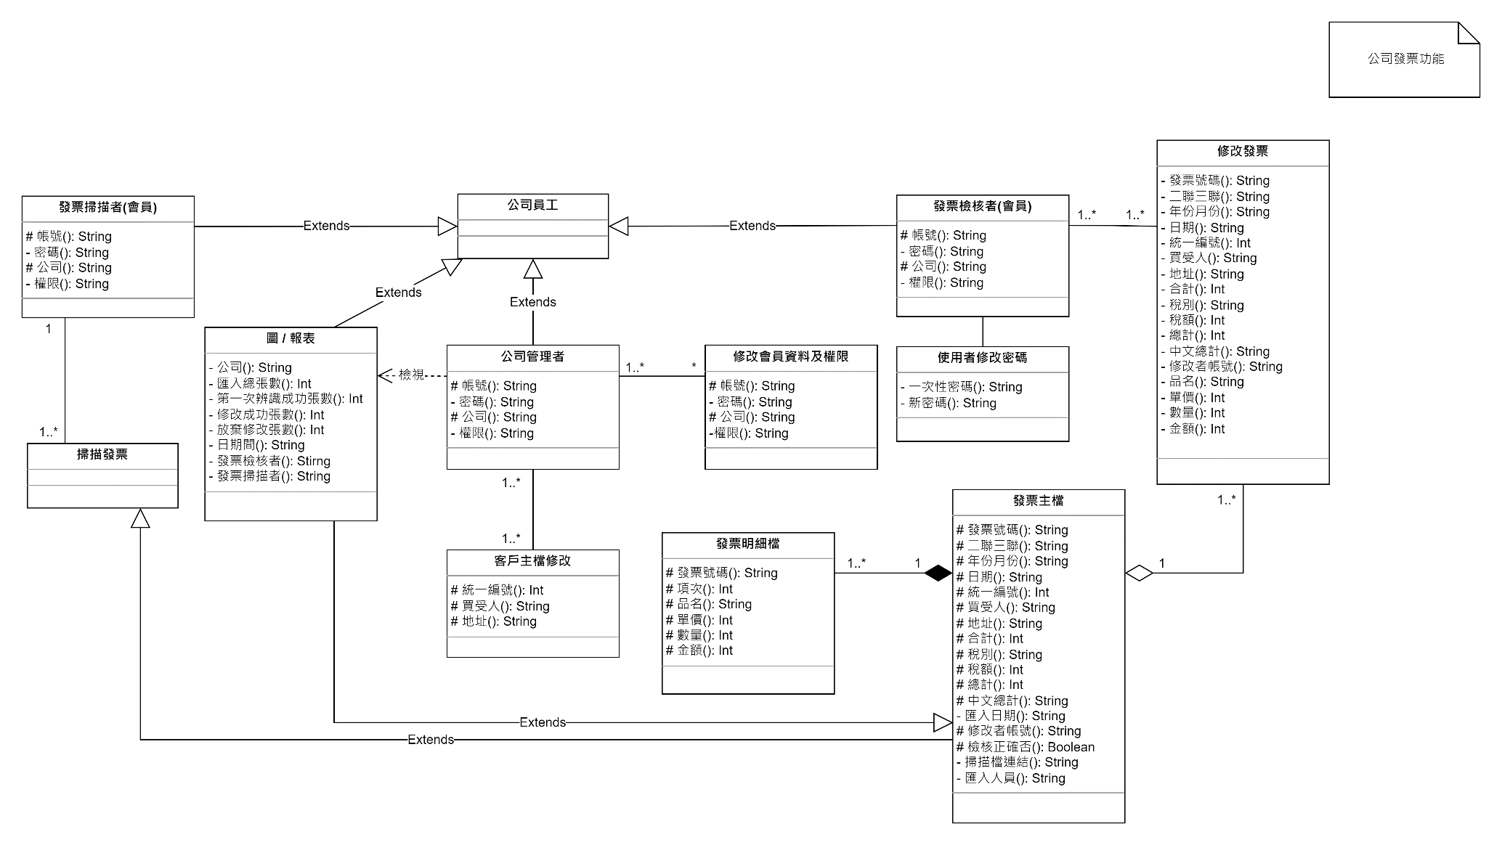

▲圖 5-4-2分析類別圖-公司發票功能 (Analysis class diagram)

# 第六章 設計模型